利用 IIS 功能新建 Ftp 站点，并对站点进行账户、安全管理，
设置好后，上载文件：
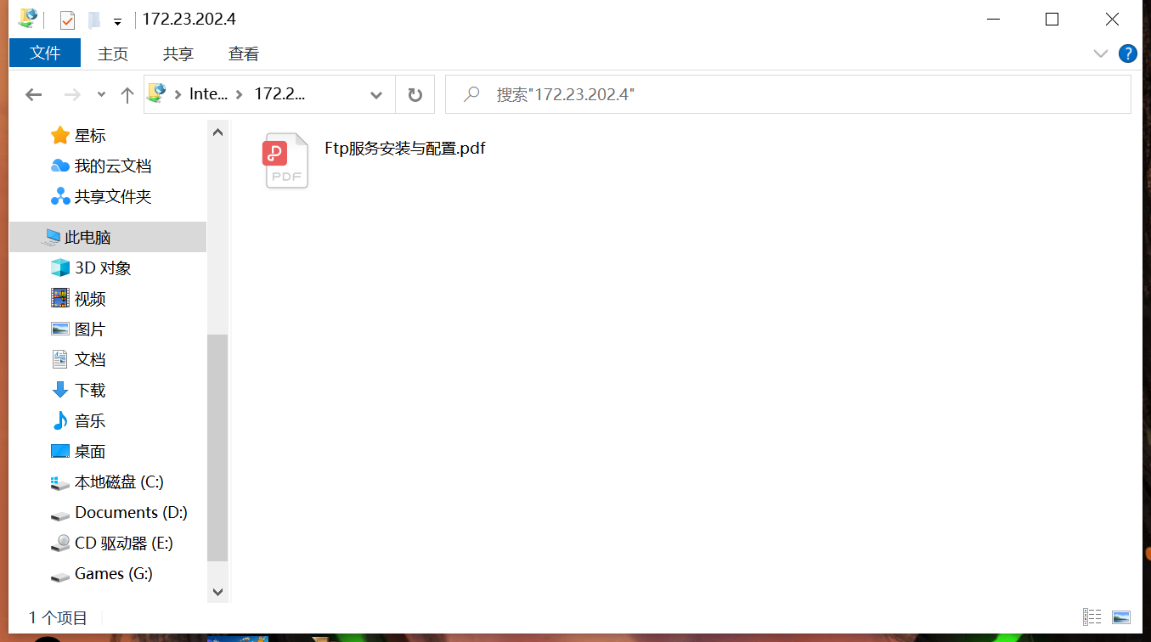
并抓取ftp报文：
